|  |
| --- |
| **Praktijkopdracht: Arbowet / Werkhouding** |

**** **Inleiding:**



Elk beroep kent zijn eigen arbeidsomstandigheden. Er zijn beroepen waar je veel staat, zit, buiten bent, of juist in een hal met machines werkt.

Er zijn verschillende beroepsziektes in de groene sector. Vaak hebben die te maken met allergieën, giftige stoffen, stof, te veel lawaai, stank en giftige planten. Voorbeelden zijn allergie voor katten, stoflongen bij kippenboeren, doofheid bij productiefabrieken, stank bij fabrieken voor dierproducten.

Ook als medewerker op een kampeerboerderij heb je te maken met arbeidsomstandigheden (ARBO).

Een bedrijf is verplicht te zorgen voor een goed werkklimaat. En de persoon die bij een bedrijf werkt heeft de verantwoordelijkheid te zorgen dat hij veilig werkt. En de hulpmiddelen hiervoor ook gebruikt.

 **1 ARBO**

1. Waarom is de ARBO-wet ingesteld?  
     
   ………………………………………………………………………
2. Welke ARBO voorzieningen kun je tegenkomen bij het werken in de keuken?  
     
   ………………………………………………………………………  
     
   ………………………………………………………………………
3. Bedenk nog twee andere ARBO voorzieningen die je in een bedrijf kunt tegenkomen.  
   ………………………………………………………………………  
     
   ………………………………………………………………………

 **2**  **Lichaamshouding**

a. Natuurlijk moet je er zelf op letten niet overbelast te raken. Het is verstandig om gebruik te maken van de hulpmiddelen die het bedrijf biedt.

Een juiste lichaamshouding kan veel klachten voorkomen.

Wat gebeurt er met je rug als je schoenen met hakken draagt?  
  
………………………………………………………………………

b. Let op een goede houding, werk met een rechte rug. Gebruik je buikspieren.

Wissel staand en zittend werk af, gebruik eventueel een kruk of stoel.  
Wat is de juiste houding? A / B. Ga na hoe je zelf op de stoel zit.

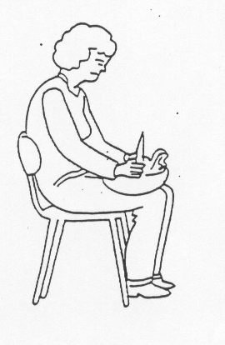A 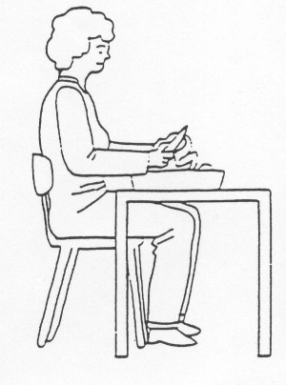B

### Tiltechniek

1. Til niet te haastig. Gebruik de buikspieren voor een goede houding.
2. Plaats de voeten iets uit elkaar, voor een breed steunvlak.
3. Ga recht voor het te tillen voorwerp staan, dus *niet* buigen en draaien. Neem het voorwerp tussen de benen.
4. Zak door de knieën bij het bukken, en houd daarbij de rug gestrekt.
5. Draag de last zo dicht mogelijk bij tegen je aan.
6. Zorg voor de juiste werkhoogte.
7. Voorkom tillen en gebruik de hulpmiddelen die er zijn.

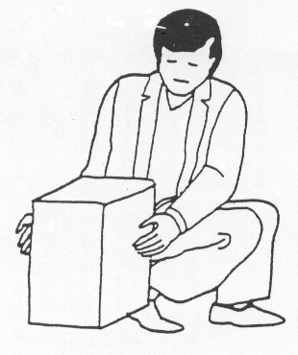 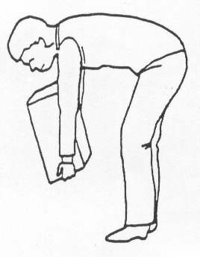 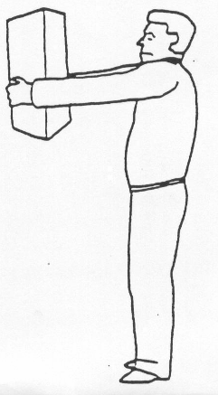

*Zo til je* ***FOUT***

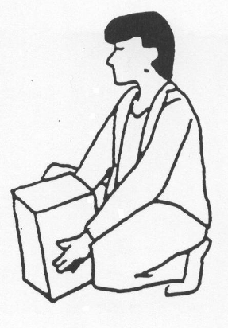 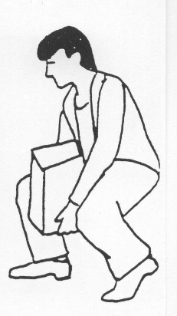 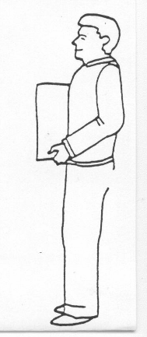

*Zo til je* ***GOED***

c. Omcirkel de nummers bij de plaatjes met juiste lichaamshouding.

*koken*

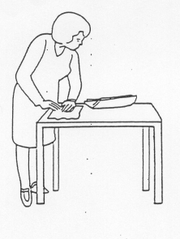 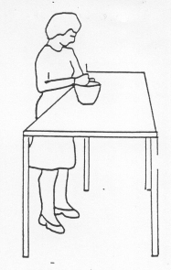

1 2

*afwas*

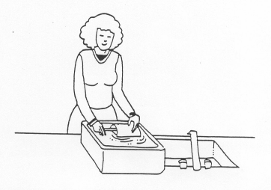 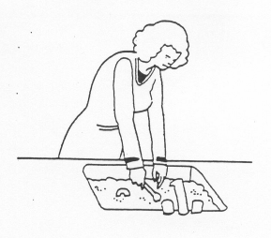

3 4

*dragen*

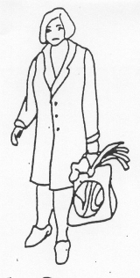 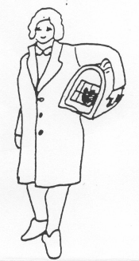 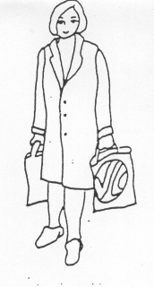

5 6 7

*tillen*

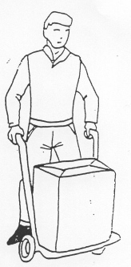 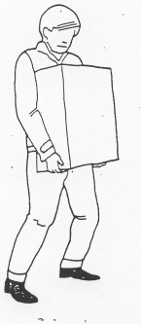 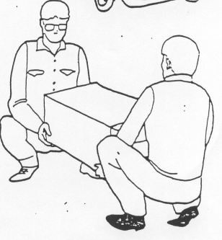

8 9 10

 **3 Beoordeel de praktijkruimte van voeding**  
Onderzoek voor het VAP lokaal hoe het gesteld is met de hygiëne en veiligheid.

## Beoordeling

in orde = **V**

niet in orde = **X**

|  |  |  |  |
| --- | --- | --- | --- |
| Aandachtspunt | Toelichting *(waar kun je op letten)* | Omschrijving *(schrijf op* ***wat****,* ***hoe vaak*** *en* ***hoe*** *het is voor jou of in het lokaal)* |  |
| ***1. veiligheid*** | | | |
| 1.1 kleding | - materiaal   brandwerend |  |  |
| 1.2 gas | - beveiliging  - alarm |  |  |
| 1.3 elektriciteit | voldoende   * verlichting * stopcontacten |  |  |
| 1.4 ventilatie | - afzuiging  - toevoer frisse   lucht |  |  |
| 1.5 werkruimte | * vrij looppad |  |  |
| 1.6 vloer | - stroefheid ook bij natte vloer |  |  |
| 1.7 uitgang | - nooduitgang   aanwezig  - toegankelijkheid |  |  |
| 1.8 instructie | - uitleg in opdracht  - uitleg van docent |  |  |

## Beoordeling

in orde = **V**

niet in orde = **X**

|  |  |  |  |
| --- | --- | --- | --- |
| Aandachtspunt | Toelichting *(waar kun je op letten)* | Omschrijving *(schrijf op* ***wat****,* ***hoe vaak*** *en* ***hoe*** *het is voor jou of in het lokaal)* |  |
| ***2. hygiëne*** | | | |
| 2.1 kleding | - materiaal wasbaar  - bescherming |  |  |
| 2.2 persoonlijk | - haren, - sieraden, - handen wassen |  |  |
| 2.3 materiaal - keukenblok - vloer - wanden | - reinigingsgemak |  |  |
| 2.4 onderhoud  - afzuigkap - koelkast - vloer | - regelmaat van   reiniging |  |  |
| 2.5 opslag   * voedsel   - schoonmaak-  middelen | * bewaar  temperatuur * droog * afgesloten     - opslag gescheiden van voeding |  |  |
| 2.6 afval | - gescheiden afval  - frequentie verwijdering bederfelijk afval |  |  |

a. Waarom gaan de theedoek en vaatdoek iedere dag in de was?

………………………………………………………………………………………….

b. Waarom moeten de stoelen en tassen aan de kant?  
  
 ………………………………………………………………………………………….

c. Wat doe je als je je vinger hebt verbrand?  
  
 ………………………………………………………………………………………….  
  
d. Wat kan er nog meer gedaan worden om de ARBO te verbeteren.  
  
 ………………………………………………………………………………………….